Учреждение дополнительного образования
«Называевская детская школа искусств»

Риу Владимир Артурович

«ОСЕННИЙ НАТЮРМОРТ» АКВАРЕЛЬНАЯ ЖИВОПИСЬ
УЧЕБНО-МЕТОДИЧЕСКОЕ ПОСОБИЕ

г. Называевск 2022

«ОСЕННИЙ НАТЮРМОРТ» АКВАРЕЛЬНАЯ ЖИВОПИСЬ

Аннотация
В пособии показан практический опыт создания живописного натюрморта в технике акварельной живописи учащимися пятого класса Называевской детской школы искусств. Это первое живописное задание в новом учебном году дополнительной предпрофессиональной программы «Живопись». Формулируется оно так: «Гармония по общему цветовому тону и насыщенности. Цельность колористического решения. Передача фактуры предметов».
Натюрморт с рябиной, акварель. Формат А-2. (9 часов).
Ключевые слова: живописный натюрморт, акварель, цвет, мазок,
Представленный учебный натюрморт

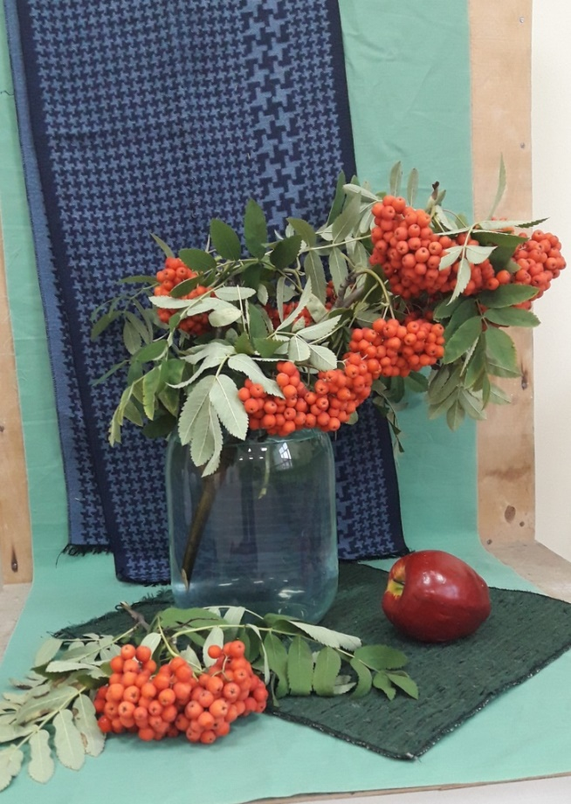

Более трети учебных заданий пятилетней программы школы выполняется акварелью. Как правило, тема и содержание сентябрьских натюрмортов тесно связана со сбором урожая и красотой осенней природы. Учащиеся знакомы с разными способами техники акварельной живописи: «по сырому», «по сухому», «алла прима», лессировка. За четыре года обучения у учащихся сформировались индивидуальные приемы и навыки этой живописной техники исполнения. Этому способствует не только работа с натюрмортом, но и летняя пленэрная практика, где все живописные этюды выполняются только акварелью. Надо отметить, что данное задание длительное, по программе и календарно-тематическому плану, выполняется в течение трех занятий по три академических часа. В этой работе лучше применять разнообразные технические приемы акварельной живописи, не ограничиваясь одним. Большие фоновые пространства пишут по сухой или слегка влажной акварельной бумаге крупными вертикальными заливками. Для проработки более мелких деталей постановки, нужно использовать приём последовательных наслоений (лессировка), он незаменим при продолжительной работе с натюрмортом и наносится тонким прозрачным слоем на высохший предыдущий красочный слой. Конечной задачей является, получение грамотного реалистического изображения, выявление эстетических свойств и красоты природных растительных форм живой натуры.
1.Создание линейного рисунка
Учащиеся выбирают расположение формата, ищут варианты композиционного размещения натюрморта в листе и закладывают верные пропорциональные отношения предметов в постановке.
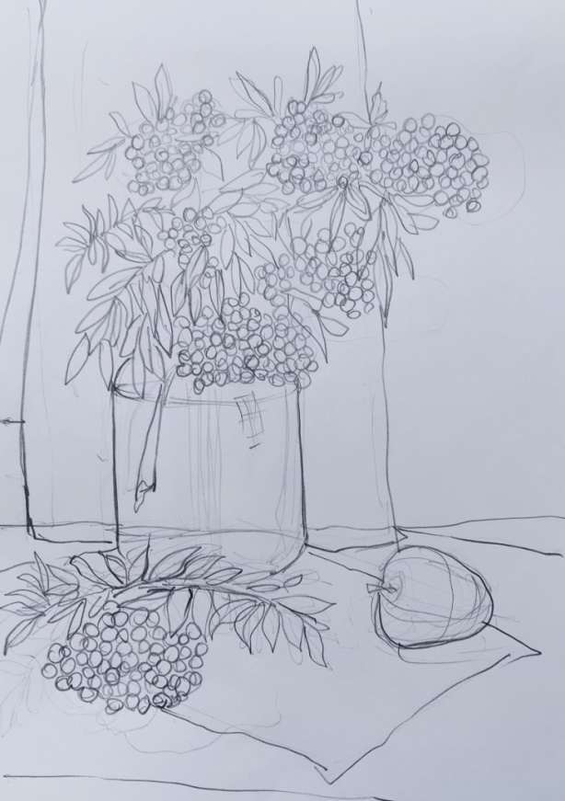
2. Выполнение задания в цвете
Большая часть учеников начинает свою работу с фоновых драпировок, и стараются взять как можно ближе к натуре тонально-цветовые характеристики вертикального и горизонтального пространства натюрморта. Покрывать акварелью поверхности ткани желательно быстро, сверху вниз. Очень важно как можно точнее определить разницу по тону и цвету между тенью, полутенью, светом и с самого начала сохранить светлые места, потому что высохшая акварель почти не смывается.
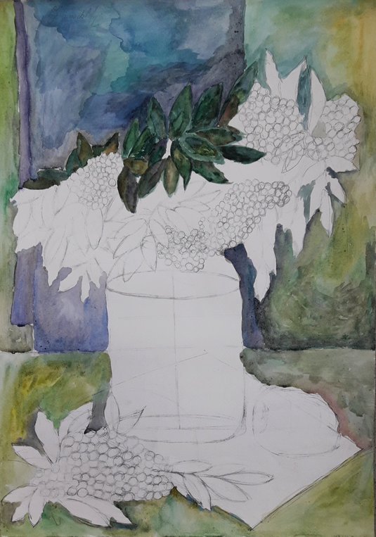
Некоторые пишут натюрморт сверху в низ, прорабатывая в цвете и предметы, находящиеся на фоне драпировки.

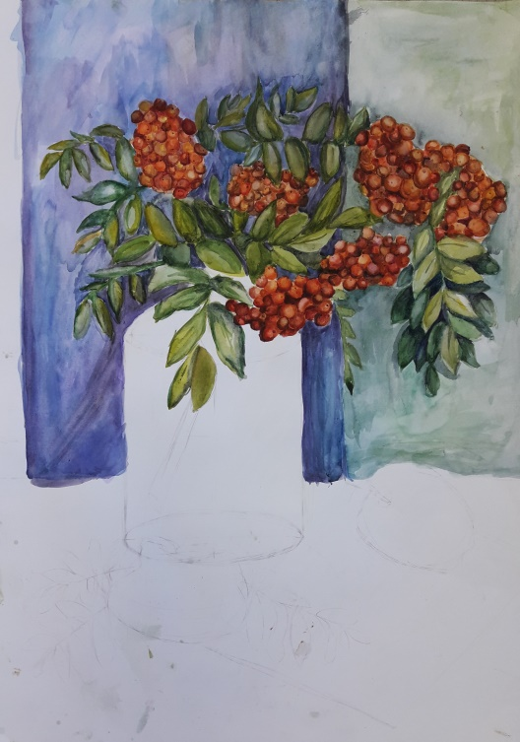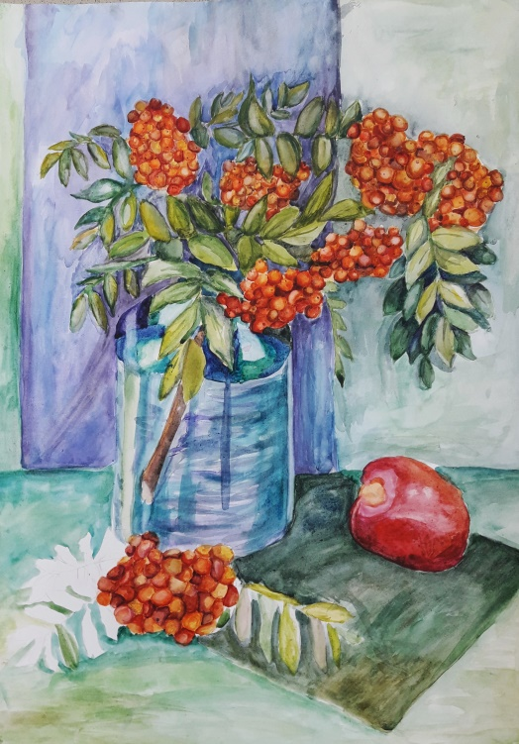
Нужно помнить, что каждый, даже едва заметный слой краски влияет на характер всего живописного произведения. Просвечивая, нижние слои создают общий колористический строй. Важное условие сохранения свежести акварельной живописи при многослойном письме, добиться эффекта легкого просвечиванияния бумаги даже в самых темных по тону местах постановки.
Алгоритм работы в цвете
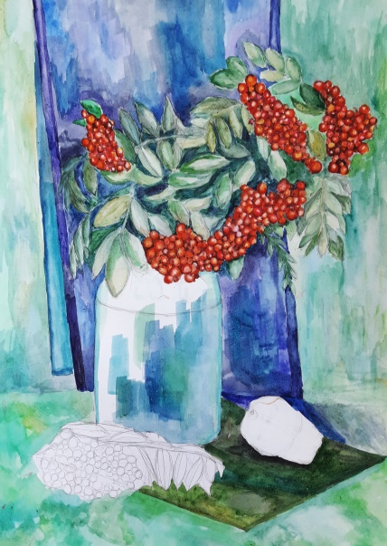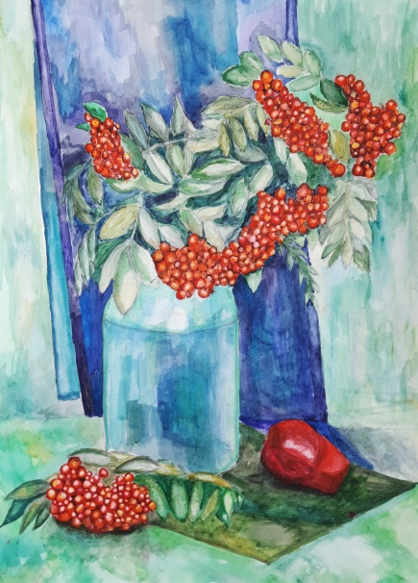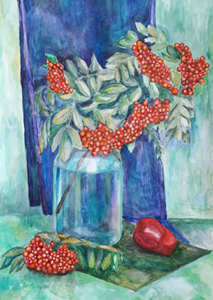
Сиплевич Мария, 15 лет

Создание объема, фактуры и материальности предметов ставятся основной задачей данного задания. Здесь большое значение имеет мазок, его масштаб и направление. Мазок способен передать фактуру материала: гладкую, блестящую поверхность стекла, яблока, матовую поверхность зелени и драпировок. Форма и масштаб мазка также влияет на построение пространства на плоскости листа, на грамотную расстановку бликов и рефлексов на стеклянной поверхности банки. Размер и ритм мазка, также влияет на правильное построение меж предметного пространства. Объемные предметы пишутся подробно, с мелкой детальной проработкой, фон выполняется широко, мягко, обобщенно. Важной деталью являются ягоды и листья рябины, которые формируют смысл и содержание всего натюрморта. В работе над гроздьями нужно прописать объемную форму каждой ягоды и вместе с тем добиться цельности восприятия отдельной грозди и букета в целом. Умелая работа с цветом и формой создают праздничное, осеннее настроение всего натюрморта.

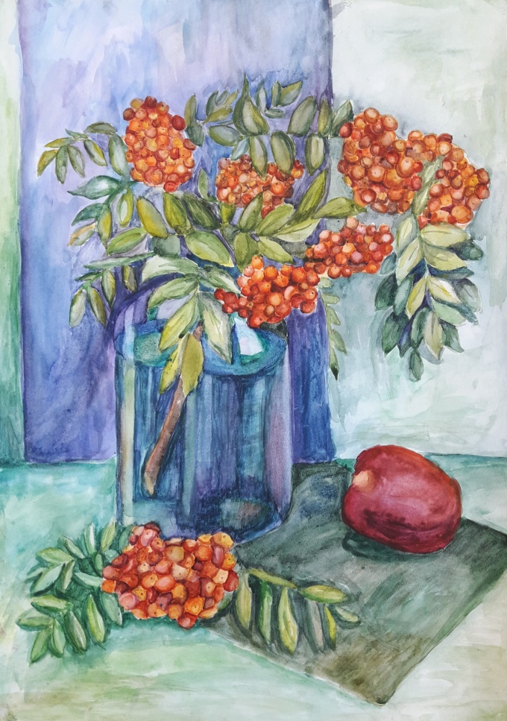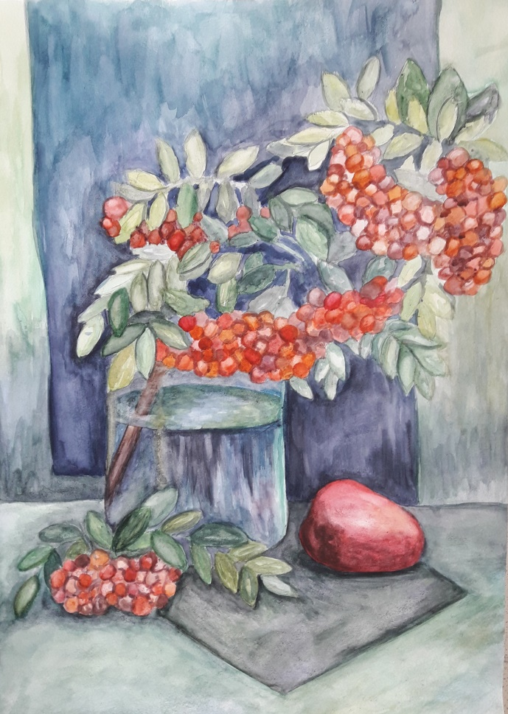
Земель София, 14 лет Петроченко Алина, 14 лет
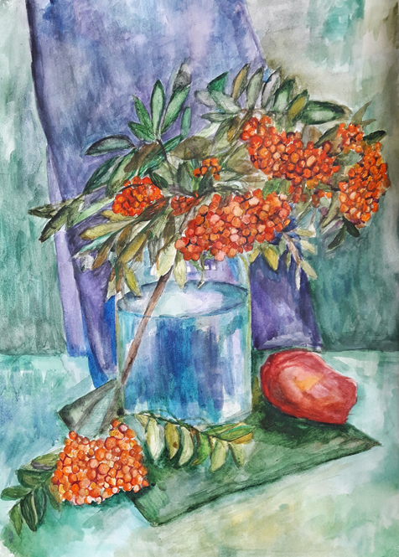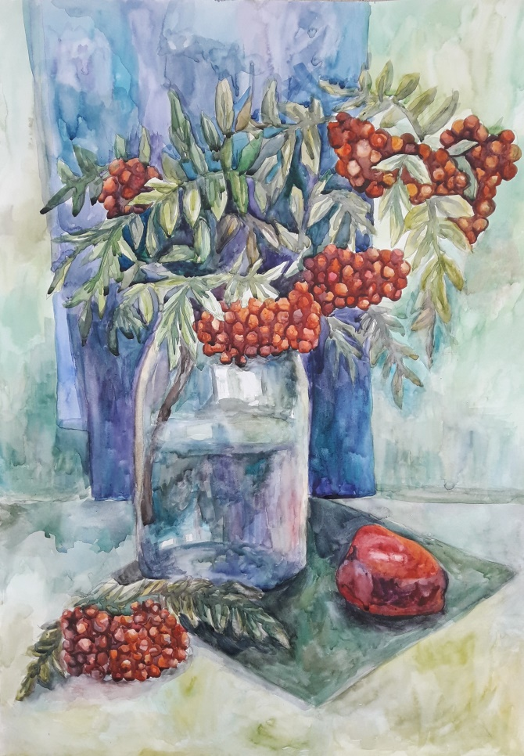
Корнеенко Кристина, 16 лет Воробьева Василиса, 14 лет
После летних каникул важно вспомнить акварельные наработки полученные на пленэре. Избежать необдуманного характера письма, применения небрежно подобранных цветовых и тональных сочетаний. Нужно добиться ясности и правдивости, избежать «грязи» и «замыливания» акварели. Исправлять акварель трудно, многократное смывание и исправление ошибок может привести к неудаче. Для получения качественного результата важно учитывать следующие моменты:
1. В длительной работе необходимо применять самые разнообразные технические приемы акварельной живописи, не ограничиваясь одним.
2. Нужно избегать очень большого количества наслоений, так как это может вызывать помутнение цвета и ощущению «замученности» конечного результата.
3. Особенное внимание нужно уделить лепке формы, мазок должен ложиться, подчеркивая и выявляя объем предмета.
4. Предметы, состоящие из разных материалов, имеют свои особенности передачи светотени.
5. Передав форму, цвет и ритм отдельных просвечиваний, отражений, бликов и рефлексов, ученик добьется впечатления стеклянной поверхности. При этом все время нужно четко понимать и чувствовать общую объемную форму сосуда.
6. Сложные цветовые гармонии в акварели можно получить двумя способами: путем механического смешивания цвета на палитре и методом последовательных наслоений цвета на цвет.
7. Качество живописной работы зависит от качества акварельной бумаги, красок и кистей, особенно в старших классах.

Используемая литература.
А. П. Яхушин “Живопись”, - Москва: Просвещение, 1985.
Н. Н. Волков “Цвет в живописи”, “Искусство”, 1984
А. С. Зайцев “Наука о цвете и живопись”, Искусство, 1986

Сведения об авторе
Фамилия, имя, отчество - Риу Владимир Артурович
Наименование организации - Учреждение дополнительного образования «Называевская детская школа искусств»
Структурное подразделение, должность - Отдел изобразительного искусства, преподаватель
Контактный телефон, E-mail - 8 904 324 59 57, vriu@mail.ru
Почтовый адрес- 646104 Омская область, г. Называевск, ул. Колхозная 10, кв.1

